МИНИСТЕРСТВО ОБРАЗОВАНИЯ РЕСПУБЛИКИ БЕЛАРУСЬ

УЧРЕЖДЕНИЕ ОБРАЗОВАНИЯ
ГОМЕЛЬСКИЙ ГОСУДАРСТВЕННЫЙ ТЕХНИЧЕСКИЙ УНИВЕРСИТЕТ ИМЕНИ П. О. СУХОГО

Факультет автоматизированных и информационных систем

Кафедра «Информационные технологии»

ОТЧЕТ ПО ЛАБОРАТОРНОЙ РАБОТЕ № 2
по дисциплине «Основы автоматизации конструирования»

на тему: «Изучение модулей пакета SolidWorks»

Выполнил: студент гр. ИТП-31
Солодков М.А
Принял: преподаватель-стажёр
Васюкова В.О.

Гомель 2020
Цель работы: изучение основных возможностей модулей (приложений) пакета SolidWorks.

Задание

1. При создании простой детали студент должен изучить основные функции модулей пакета SolidWorks: COSMOSWorks, COSMOSMotion, CosmosFloWorks, ToolBox, GearTrax, BlankWorks.
2. Подготовить отчет, который должен содержать цель, задание, краткие теоретические сведения, выводы по работе.

Краткие теоретические сведения

Система включает программные модули собственной разработки, а также сертифицированное ПО от специализированных разработчиков (SolidWorks Gold Partners).
Программный комплекс SolidWorks включает базовые конфигурации SolidWorks Standard, SolidWorks Professional, SolidWorks Premium, а также различные прикладные модули.
Дополнительный модуль инженерного анализа SolidWorks Simulation Professional включает: расчёт на прочность конструкций в упругой зоне, постановка и решение контактных задач, расчёт сборок; определение собственных форм и частот колебаний, расчёт конструкции на устойчивость, усталостные расчёты, имитация падения, тепловые расчёты. Оптимизация параметров модели SolidWorks Motion: комплексный динамический и кинематический анализ механизмов, определение скоростей, ускорений и взаимных воздействий элементов системы.
Дополнительный модуль инженерного анализа SolidWorks Simulation Premium включает функционал SolidWorks Simulation Professional, а также: нелинейные расчёты: учет нелинейных свойств материала, нелинейного нагружения, расчёт нелинейных контактных задач; анализ усталостных напряжений и определение ресурса конструкций. Линейная и нелинейная динамика деформируемых систем. Оптимизация параметров модели. Расчёт многослойных композиционных оболочек.
SolidWorks Standard включает:
– гибридное параметрическое моделирование: твердотельное моделирование, моделирование поверхностей, каркасное моделирование и их комбинация без ограничения степени сложности;
– проектирование изделий с учётом специфики изготовления: детали из пластмасс, листовой материал, пресс-формы и штампы металлоконструкции и пр.;
– проектирование сборок: проектирование «снизу вверх» и «сверху вниз». Проектирование от концепции. Работа со сложными сборками: SpeedPak – управление производительностью системы, управление отображениями, управление конфигурациями, работа с мозаичными данными, режим сокращённых сборок и чертежей;
– прямое редактирование геометрии: технологии Instant3D;
– проектирование на основе баз знаний: технологии DriveWorksXpress;
– инженерный анализ: экспресс-расчёты массово-инерционных характеристик, кинематики и динамики механизмов, прочности и аэро/гидродинамики.
– и др.

Ход работы

Результат выполнения:

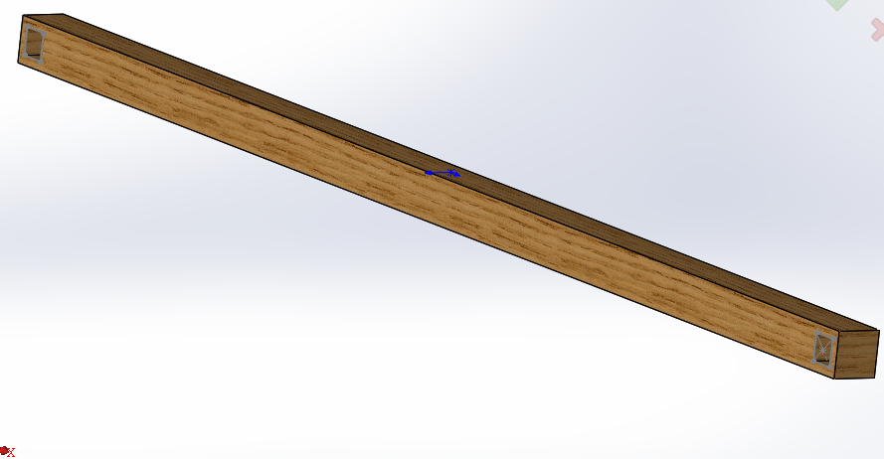

Рисунок 3 – Созданая деталь

Вывод: в ходе выполнения лабораторной работы «Изучение модулей SolidWorks» были получены навыки использования различных пакетов SolidWorks, таких как ToolBoox, BlankWorks и других.

